Практичне заняття 55
Приготування торта «Пісочно - фруктового». Приготування торта «Пісочно-кремового».

Інструкційно-технологічна картка
(по підручнику Г.Т. Зайцева , Т.М. Горпинко «Технологія виготовлення борошняних кондитерських виробів» Київ, 2002)
Торт пісочно – фруктовий
№  п/п | Найменування сировини | Маса, г | Послідовність операцій | Технологія приготування виробу
1  2  3  4  5  6  7  8  9  10  11  12  13  14  15  16 | Пісочний п / ф: Борошно  Масло вершкове Цукор  Яйця  Сода  Амоній  Сіль  Есенція  Желе:  Цукор  Есенція  Патока  Кислота лимонна Агар  Барвник  Начинка фруктова Крихта бісквітна Фрукти або цукати  Вихід торта: | 500  300  155  103  36  0,25  0,25  1  1  75  33  0,2  8  0,2  0,8  0,08  343  7  125  1000 г | 1.Підготовка сировини.  2. Сан обробка яєць.  3.Приготування пісочного п / ф.  4.Приготування желе.  5.Приготування бісквітної крихти.  6.Приготування торта.  7. Оформлення торта. | Пісочний н/ ф: масло з цукром розтирають у взбивальній машині до однородного стану, потім перекладають в діжу тістомісильні машини, додають яйця, в яких розчиняють амоній, соду, сіль, есенцію. В останню чергу засипають борошно; 7% борошна залишають для подпиліва¬нія. Замішують тісто до однорідної консистенції. Тісто розкочують в пласт, товщиною від 3 до 8 мм за допомогою металевих або дерев'яних скалок. Пісочне тісто випікають цілим пластом або попередньо формують, користуючись дисковими різцями і металевими виїмками. Отриманий пласт накочуються на качалку і переносять на сухий кондитерський лист, вирівнюючи края, проколюють в декількох місцях і випікають при температурі 240 - 250 ° С протягом 12 - 15 хвилин.  Приготування желе: У воду додаємо попередньо вимочений в проточній воді агар і нагрівають на слабкому вогні при помішування до повного розчинення. Потім додають цукор-пісок, патоку і кип'ятять протягом 5-7 хв. до розчинення цукру. Сироп проціджують через сито з розміром осередків 1-1,5 мм, охолоджують до температури 40-50С і додають есенцію, кислоту, барвник.  Приготування торта: чотири круглих випечених пісочних коржа, які в гарячому вигляді склеюють фруктовою начинкою. Краї торта підрівнюють ножем: поверхня, бокові сторони змащують фруктовою начинкою. На поверхню укладають консервовані фрукти або цукати, які заливають в 2 прийоми прозорим желе, коли желе застигне бокову сторону обсипають бісквітної крихтою.

КАРТОЧКА КОНТРОЛЯ

Що перевірити | Малюнок | Вимоги до якості
Зовнішній вид | 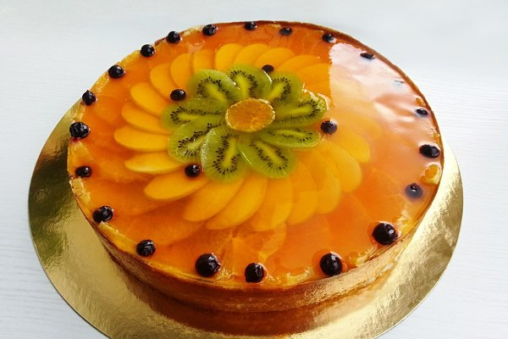 | Торт має круглу або квадратну форму, на поверхні красиво укладені консервовані фрукти або цукати, залиті прозорим желе, бічні сторони обсипані бісквітної крихтою.
Смак  Запах |  | Приємний, солодкий.
Колір |  | Світло - коричневий, желе прозоре.
Консистенція |  | Пісочний п / ф - розсипчастий, сухий. Желе - однорідна, прозора, пружна маса.

Інструкційно-технологічна картка
(по підручнику Г.Т. Зайцева , Т.М. Горпинко «Технологія виготовлення борошняних кондитерських виробів» Київ, 2002)
Торт пісочно – кремовий
№  п\п | Наименование продукта | Количество сырья | Последовательность операций | Технология приготовления
1  2  3  4  5  6  7  8  9  10  11  12  13  14  15 | Пісочний п / ф: Борошно  Масло вершкове Цукор  Яйця  Сода  Амоній  Сіль  Есенція  Крем масляний  Масло вершкове  Згущене молоко  Цукрова пудра  Коньяк  Ванільна пудра  Фрукти або цукати  Крихта бісквітна  Выход торта: | 450  252  140  93  33  0,2  0,2  1  1  515  269  108  144  0,1  3  29  6  1000 г | 1.Підготовка сировини.  2. Сан обробка яєць.  3.Приготування пісочного п/ф.  4.Приготування вершкового крему.  5.Приготування бісквітної крихти.  6.Зклеювання пісочного коржа кремом.  7.Оздоблення торта. | Пісочний н/ ф: масло з цукром розтирають у взбивальній машині до однородного стану, потім перекладають в діжу тістомісильні машини, додають яйця, в яких розчиняють амоній, соду, сіль, есенцію. В останню чергу засипають борошно; 7% борошна залишають для подпиліва¬нія. Замішують тісто до однорідної консистенції. Тісто розкочують в пласт, товщиною від 3 до 8 мм за допомогою металевих або дерев'яних скалок. Пісочне тісто випікають цілим пластом або попередньо формують, користуючись дисковими різцями і металевими виїмками. Отриманий пласт накочуються на качалку і переносять на сухий кондитерський лист, вирівнюючи края, проколюють в декількох місцях і випікають при температурі 240 - 250 ° С протягом 12 - 15 хвилин.  Крем масляний: масло нарізають невеликими шматочками і укладають в збивальну машину. Збивається на малих швидкостях протягом 5-7 хвилин, поки не придбає пластичну і однорідну консистенцію. Після цього машину перемикають на швидкий біг (240-300 об /хв) І поступово додають цукрову пудру, поступово вводять порції згущеного молока, а в кінці збивання вершки присмачують ванільним порошком. Тривалість збивання - 15 хвилин.  Чотири круглих випечених і охолоджених коржі зклеюють вершковим кремом, бічна сторона розрівнюється ножем. Заготовку для торта змащують кремом, поверхню вирівнюють кондитерським гребішком, бічну сторону торта обсипають бісвітною крихтою, прикрашають фруктами, цукатами.

КАРТОЧКА КОНТРОЛЯ

Що перевірити | Малюнок | Вимоги до якості
Зовнішній вид | 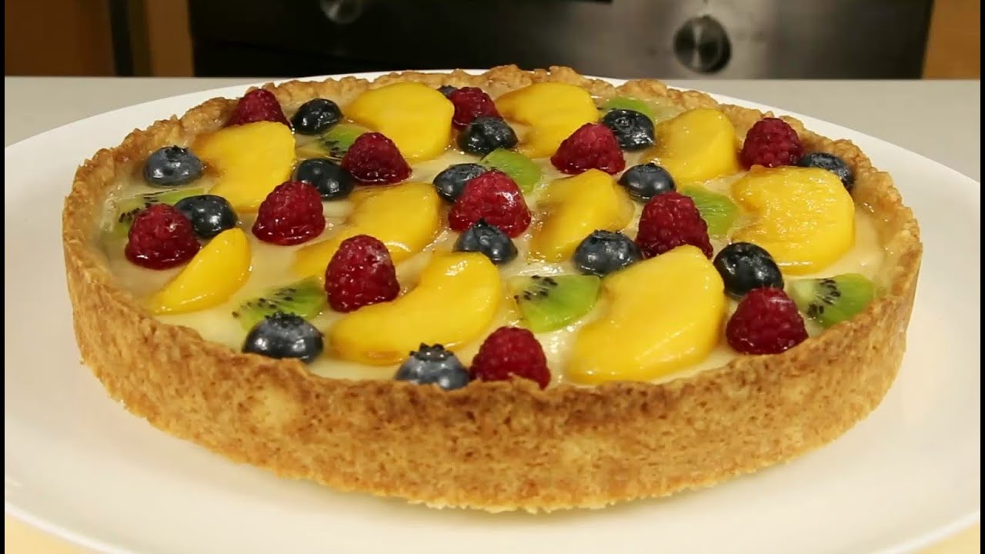 | Торт має круглу або квадратну форму, на поверхні красиво укладені консервовані фрукти або цукати.
Смак  Запах |  | Приємний, солодкий.
Колір |  | Властивий крему, фруктам.
Консистенція |  | Пісочний п / ф - розсипчастий, сухий.

